- default和delete
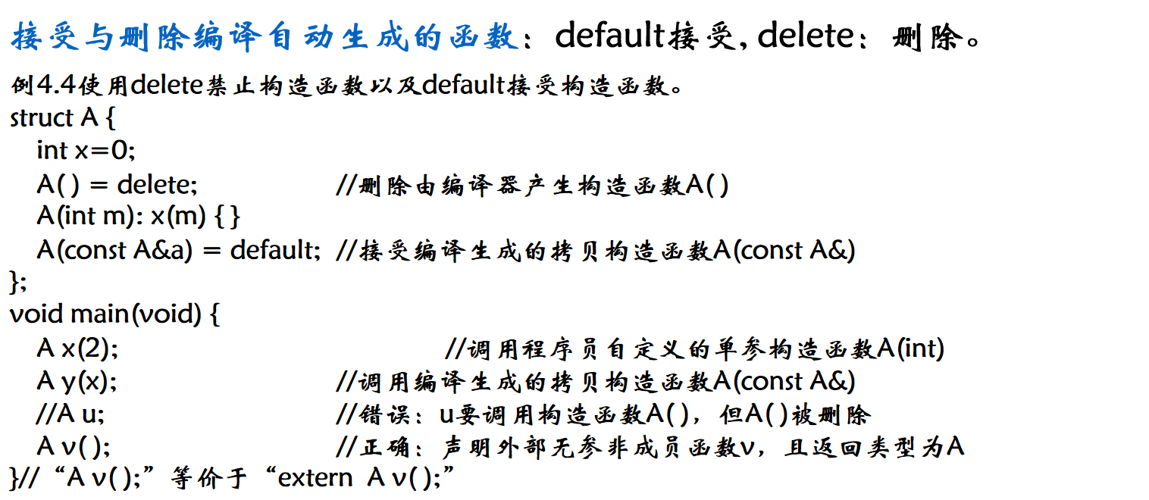

- 内联
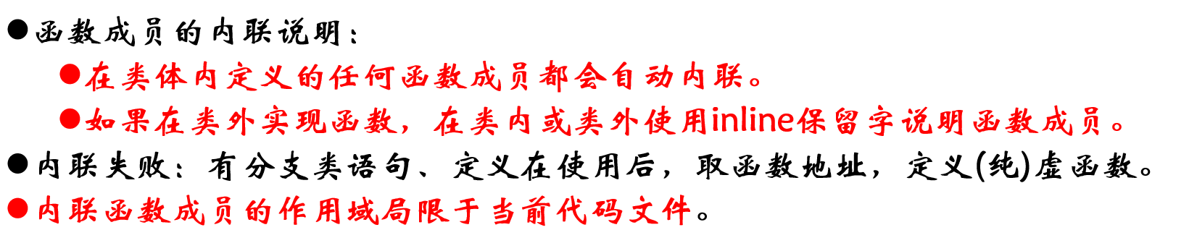

- new delete
New:
Int *p = new int [10]:分配了一个十个元素的数组，int *p = new int (10):初始化一个整形数据为10的空间。
Delete：
delete <指针> delete []<数组指针>
Delete [] a = delete a;

- 拷贝构造函数
1）如果class A的构造函数的第一个参数是自身类型引用(const A &或A &), 且其它参数都有默认值（或没有其它参数），则此构造函数是拷贝构造函数。
2）如果没有为类定义拷贝构造函数，编译器会为我们定义一个合成的默认拷贝构造函数，编译器提供的合成的默认拷贝构造函数原型是ACopyable(const ACopyable &o);
3）用一个已经存在的对象去构造另外一个对象，包括如下形式：
A o1;A o2(o1); A o3 = o1; A o4{o1};A o5 = {o1};
4）有浅拷贝和深拷贝两种构造方式，默认构造函数是浅拷贝构造，实现深拷贝构造一般需要自己实现A(const A &)

- explicit抑制隐式转换构造
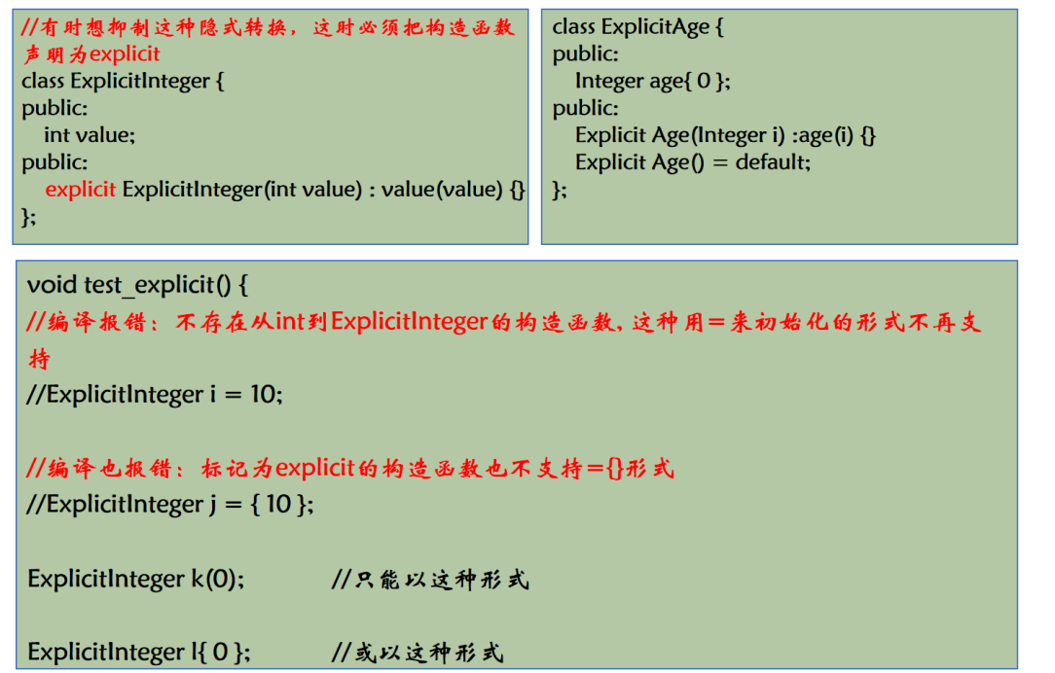

- 虚函数
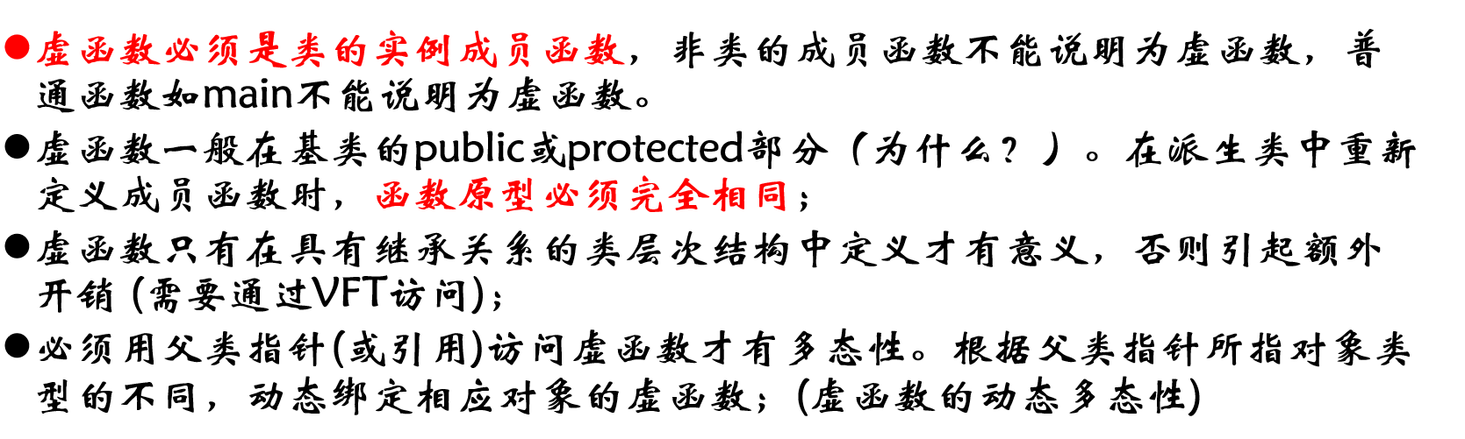
返回类型不一定相同
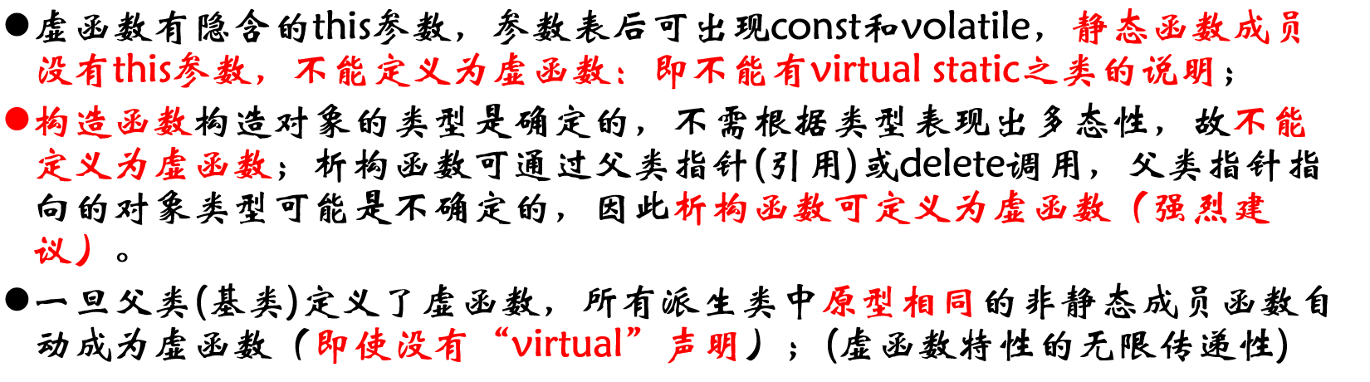
- static_cast
类型转化运算符，很安全。移动构造的例子：
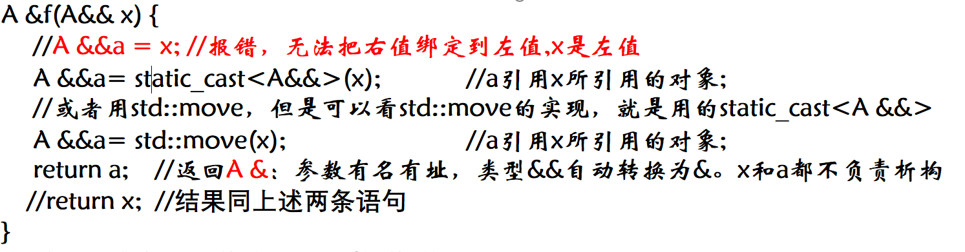

- 抽象类
类里面有虚函数没有实现，如：virtual void f1( )=0;，就成为了抽象类
抽象类不能定义对象，不能作为函数返回值，但是可以定义类指针和类引用，可以返回类指针和类引用。
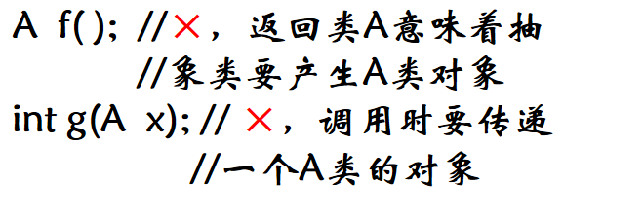
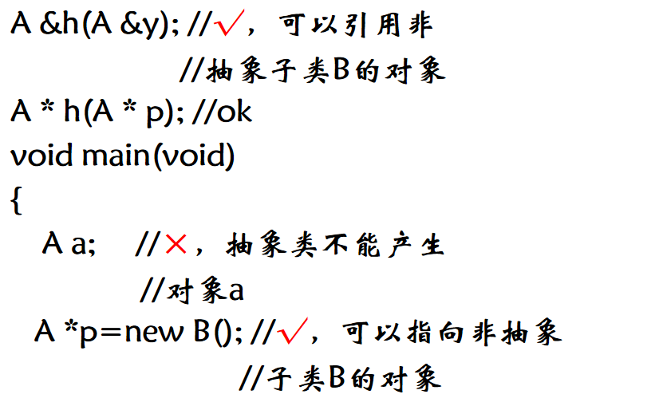

- Static数据成员初始化
